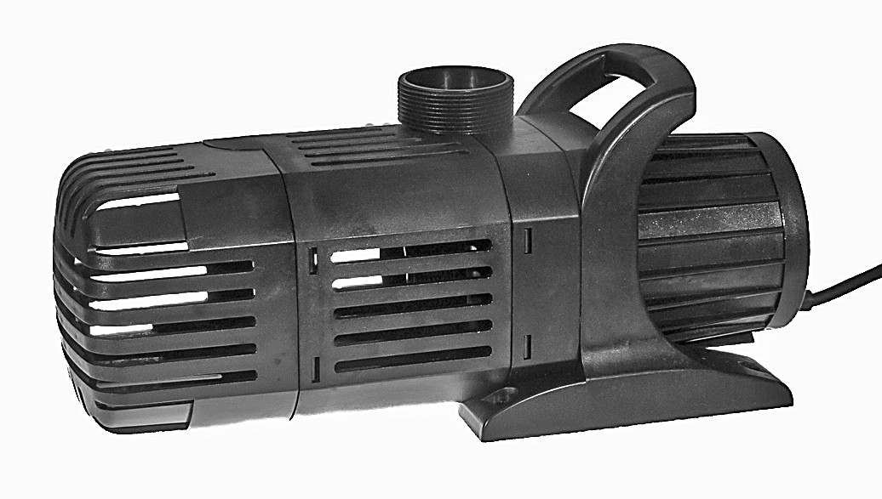
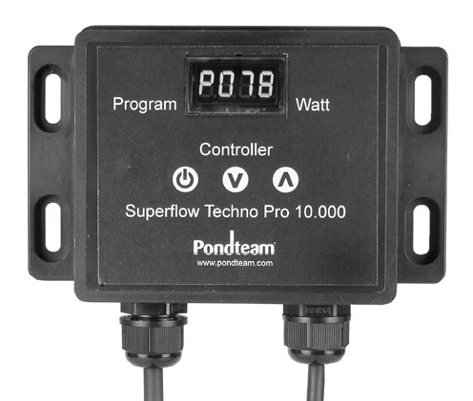
Käyttöohje / Bruksanvisning
Superflow Techno Pro
10000-20000-30000

Vaihdettava ohjain virtauksen säätämiseen eri vaiheissa.

Utbytbar styrbox för att reglera flödet i olika steg.

www.pondteam.com

Suomi
Käyttöohje – Superflow Techno Pro

Lue tämä käyttöohje huolellisesti läpi ennen pumpun käyttöä.

Parannamme ja kehitämme tuotteitamme jatkuvasti, joten tarvikkeet yms. voivat erota pakkauksissa esitetyistä kuvista.

Suosittelemme tutustumaan päivitettyihin käyttöohjeisiin verkkosivullamme.

Kuvaus
Superflow Techno -pumput on tarkoitettu puutarha-altaille ja muille vesiaiheille. Ne soveltuvat käytettäväksi erinomaisesti suodattimien, vesiputousten, purojen sekä kierrätys- ja hapetusjärjestelmien yhteydessä. Niitä voidaan käyttää myös suihkulähteiden yhteydessä (suihkulähdesuuttimet eivät sisälly toimitukseen, mutta niitä voi ostaa erikseen).
Pumppuun kuuluu ulkoinen ohjain, jonka avulla pumpun toimintaa ja virrankulutusta voidaan helposti säätää. Virtaustehoa voidaan säätää vaihteluvälillä n. 30–100 % ja samanaikaisesti näytöllä esitetään jatkuvasti tehon mukainen virrankulutus watteina. Näytöllä esitetty F-kirjain osoittaa virtausohjelman ja P-alkuinen lukema ilmoittaa virrankulutuksen watteina. Pumppu on varustettu elektronisella kuivakäyntisuojalla, joka sammuttaa pumpun automaattisesti, jos se käy kuivana tai roottori menee jumiin. Superflow Techno Pro -pumput soveltuvat myös kuiva-asennettavaksi pumppukuoppaan sekä käytettäväksi merivedessä.
Kaikissa malleissa on vaihdettava ohjain, joka on saatavilla varaosana.
Superflow Techno -pumput ovat kondensaattorilla varustettuja synkronisia yksivaiheisia vaihtovirtapumppuja. Pumppumoottori on täysin vesitiivis (suojausluokka IP68).
Vortex-juoksupyörä mahdollistaa jopa 8 mm kokoisten partikkeleiden pumppauksen tukkeutumatta.
Uudelleen kehitetyn moottorinsa ansiosta Superflow Techno on yksi markkinoiden eniten energiaa säästävistä pumpuista.

2

Sisältö
1. Pumppupesä ja 10 m kumijohto (IP68) + 2 m johto ohjaimesta
2. Ulkoinen ohjain
3. 2-osainen suodatinkotelo
4. Kahva
5. Roottorin kansi tulo- ja poistoadaptereineen
6. Roottori
7. O-rengas
8. Kierrenippa
9. Kierreliitin
Lisävarusteena on saatavilla suuri valikoima erilaisia suuttimia ja liittimiä.
Tekniset tiedot
Malli 10000 20000 30000
Max. nostokorkeus 5,0 m 6,5 m 9,1 m
Säädettävä virtaus l/h 4400-9200 9300-19800 12000-29300
Virrankulutus (säädön mukaan) 15-85 W 34-187 W 49-300 W
Tulo/poisto 1 1/2” 2” 2” / 2 1/2”
Takuu 3 vuotta 3 vuotta 3 vuotta
Tuotenro 30335 30336 30338

Virrankulutus eri ohjelmissa on 15 % toleranssin sisällä.

Malli 10000 sisältää yleisletkuliittimen 19mm - 25mm - 32mm - 40mm letkulle. Muut mallit sisältävät yleisletkuliittimen 25mm - 32mm - 40mm - 50mm letkulle.
Turvallisuusmääräykset:
Pumppua saa käyttää ainoastaan puutarha-altaiden tms. yhteydessä.
Sähköasennusten on täytettävä voimassa olevat määräykset.
Jos olet vähänkin epävarma sähkötöissä, ota yhteyttä valtuutettuun sähköasentajaan. Varmista ennen pumpun käyttöä, ettei johdossa ja pistokkeessa ole havaittavissa vaurioita.
Paikallisen sähköverkon jännitteen on vastattava laitteen tyyppikilvessä annettuja arvoja. Liitä pumppu sähköverkkoon aina vikavirtasuojan kautta, jonka laukaisuvirta on korkeintaan 30 mA.

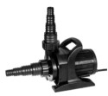
Suojaa pistorasia kosteudelta ja sijoita se vähintään 2 metrin päähän altaasta. Pistoke ei saa altistua kosteudelle.
Irrota pistoke pistorasiasta aina, ennen kuin suoritat töitä pumpulle.
Turvallisuussyistä vain valmistaja saa korjata pumpun. Kaikki omavaltaiset toimenpiteet pumpulle mitätöivät takuun.
Älä koskaan kanna tai ripusta pumppua sähköjohdosta. Älä lyhennä sähköjohtoa tai tee muutoksia siihen.
Lapset ja kykenemättömät henkilöt eivät saa käyttää pumppua.
Käyttö
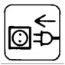
Upota pumppu kokonaan vedenpinnan alapuolelle siten, että pumppupesä täyttyy vedellä, niin ettei ilmakuplia synny. Sijoita pumppu vähintään 20 cm vedenpinnan alapuolelle, koska muutoin se voi imeä ilmaa.
Veden lämpötila saa olla korkeintaan 35 °C. Talvella pumppu on suojattava pakkaselta.
Pumppu sammutetaan ja käynnistetään verkkopistokkeen tai ohjaimen avulla.
Superflow Techno Pro -pumpussa ei ole ulkoisia metalliosia, joten sitä voidaan käyttää myös merivedessä.
Pumppu pystyy pumppaamaan jopa 8 mm kokoisia partikkeleita, mutta se on sijoitettava silti pohjan yläpuolelle, esim. kiven päälle.
Kuiva-asennus
Superflow Techno Pro voidaan asentaa myös altaan ulkopuolelle. Sijoita pumppu pumppukuoppaan vedenpinnan tason alapuolelle. Pumppu ei ole itseimevä, vaan veden täytyy virrata sen sisään.

1. Irrota suodatinkotelo.
2. Asenna tiivis letkuliitin ja letku pumpun tulo- ja poistoaukkoon. Varmista, ettei vuotoja ole havaittavissa. Pumpussa olevan imuletkun oltava mahdollisimman paksu ja lyhyt ylikuumenemisen estämiseksi (Ø max. 50 mm).

4

3. Täytä imuletku ja pumppu vedellä, ennen kuin kytket pumpun pistokkeen pistorasiaan.
4. Asenna imuletkuun esisuodatin, joka estää lian kulkeutumisen pumppuun.

Huolto
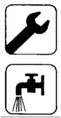
Noudata turvallisuusohjeita ja irrota pumpun pistoke pistorasiasta, ennen kuin ryhdyt huoltamaan sitä.
1. Irrota suodatinkotelo kotelon sivusta painamalla.
2. Vedä kahvaa taaksepäin ja irrota se.
3. Ruuvaa neljä ruuvia irti ja irrota roottorin kansi.
4. Ota roottori ulos moottorikotelosta. Käsittele laipassa olevaa O-rengasta varovasti.
5. Puhdista osat sienellä haaleassa vedessä.
6. Kun osat on puhdistettu, asenna O-rengas laippaan ja varmista, että se on kunnolla paikoillaan.
7. Asenna roottori takaisin moottorikoteloon.
8. Varmista, että roottori pääsee pyörimään esteettä ja että O-rengas on asianmukaisesti paikoillaan.
9. Kiinnitä neljä ruuvia paikoilleen.
10. Asenna kahva takaisin paikoilleen.
11. Asenna suodatinkotelo takaisin paikoilleen.

Tarkista ja puhdista pumppu säännöllisin välein. Tämä ei vaadi teknistä osaamista, noudatat vain käyttöohjetta. Superflow Techno -pumppu pystyy pumppaamaan jopa 8 mm kokoisia partikkeleita, minkä vuoksi sen huoltotarve on vähäinen.
HUOM. Jos pumpulla pumpataan kalkkipitoista (kovaa) vettä, puhdista roottori säännöllisesti kalkinpoistoaineella, jotta siihen ei kerry kalkkisaostumia.
5

Superflow Techno Pro -pumpun ohjain
Ohjaimen avulla Techno Pro -pumpun tuottamaa virtausta voidaan säätää eri vaiheissa. Näytöllä esitetään ensin ohjelmanumero (virtausteho vaihteluvälillä n. 30–100 %) ja hetken kuluttua virrankulutus watteina. Virrankulutus maksimisäädössä riippuu pumpun kuormituksesta ja on yleensä pakkauksessa mainittua alhaisempi.

Sijoita ohjain paikkaan, jossa se ei altistu suoralle sateelle tai auringonvalolle.

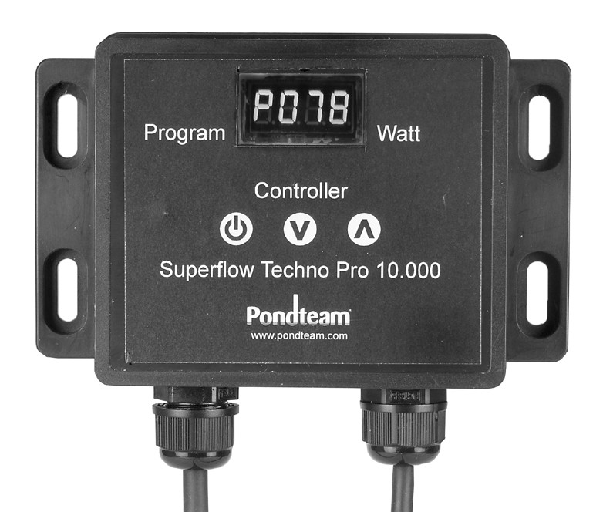

Säätäminen
Kun ohjain kytketään päälle, näyttöön syttyy valo.
Pumppu käynnistyy hitaasti ja saavuttaa halutun virtaustehon n. 10 sekunnin kuluessa. Virtakatkoksen sattuessa asetettu arvo jää ohjaimen muistiin.
Pumpun säätäminen tapahtuu seuraavasti:
1. Paina ohjaimen ylös/alas-nuolta, jolloin näyttöön syttyy valo.
2. Odota muutamia sekunteja ja paina sitten haluamaasi painiketta (ylös tai alas) pitkään.
3. Kun pumppu reagoi painallukseen, ylös/alas-painiketta voidaan pitää pohjassa, jolloin lukema muuttuu juoksevasti.
Pumppu voidaan kytkeä päälle/pois ohjaimen virtapainikkeesta.
Painalluksen täytyy olla hidas ja pehmeä, jotta ohjain ehtii reagoida siihen.
Ohjain voidaan tarvittaessa nollata irrottamalla pistoke pistorasiasta.

6

Ylikuumenemisen estäminen
Pumppu on varustettu lämpösuojalla, joka sammuttaa pumpun automaattisesti, jos se käy kuivana tai ylikuumenee. Pumpun ylikuumentuessa integroitu lämpösuoja laukeaa ja sammuttaa pumpun, jotta se ei vaurioidu.
Tarkista ennen pumpun käynnistystä seuraavat asiat:
1. Tarkista, esitetäänkö ohjaimen näytöllä vikakoodi.
2. Tarkista, että imuletkun mitoitus on riittävä ja ettei se ole tukossa.
3. Tarkista, ettei esisuodatin ole tukossa.
4. Tarkista, ettei pumpussa ole likaa, joka voi pysäyttää roottorin.
Kun edellä mainitut asiat on tarkistettu, pumppu voidaan käynnistää.
Talvisäilytys
Pumppu ei saa altistua pakkasille. Ota pumppu sisätiloihin ennen talven tuloa ja puhdista se edellä annettujen ohjeiden mukaisesti. Laita pumppu sitten vedellä täytettyyn sankoon ja säilytä siltä suojassa pakkaselta.
Takuu
Tällä pumpulla on 3 vuoden takuu valmistus- ja materiaalivikojen varalta. Takuu raukeaa, jos pumppua on käsitelty tai käytetty väärin, siihen on kertynyt kalkkisaostumia tai se on jäätynyt.
Takuu raukeaa myös, jos sähköjohtoa on lyhennetty tai pumpun sähköosiin on kajottu. Takuutodistuksena toimii ostokuittisi. Takuutapauksessa toimita laitteen mukana ostokuitti tai kopio siitä. Takuuaikana korjaamme tai vaihdamme pumpun (oman harkintamme mukaan).
HUOM. Roottori on kulutusosa eikä kuulu takuun piiriin. Takuu koskee vain pumppua ja muuntajaa, eikä välillisiä vahinkoja. Tämä takuu on valmistajan antama vapaaehtoinen lisäetu ja siihen pätevät lisäksi kuluttajansuojalain mukaiset ehdot.
Jätteenkäsittely
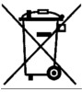
Viallista pumppua ei saa hävittää tavallisen kotitalousjätteen mukana, vaan se on toimitettava sähkölaitteiden kierrätyspisteeseen. Pondteam on Elkretsenin jäsen, joka on sähkö- ja elektroniikkatuotteiden kierrätykseen erikoistunut yritys, ja kuuluu lisäksi REPA-rekisteriin, pakkausmateriaalien kierrätysjärjestelmään. 7

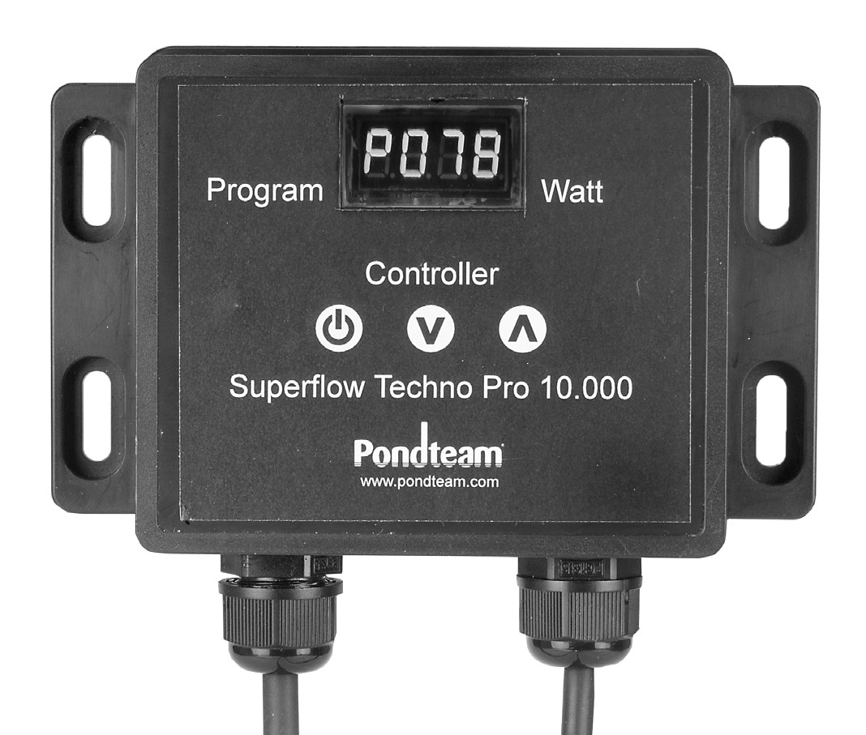

Vikanäyttö

Vikakoodi | Syy | Ratkaisu
ER01 | Ohjain ei saa virtaa | Tarkista johto ja virransyöttö.
ER02 | Ohjain on ylikuumentunut | Ohjaimen ilmanvaihto ei ole riittävää.  Älä koteloi ohjainta äläkä aseta sitä alttiiksi auringonvalolle.
ER03 | Pumppu käy pitkään kuivana | Varmista, että pumpun vesijäähdytys on riittävää.
ER04 | Pumppu on tukossa tai johdossa on vikaa | Varmista, ettei pumppu ole tukossa ja/tai että johto on liitetty oikein.
ER05 | Liian korkea tai matala jännite | Tarkista virransyöttö.

8

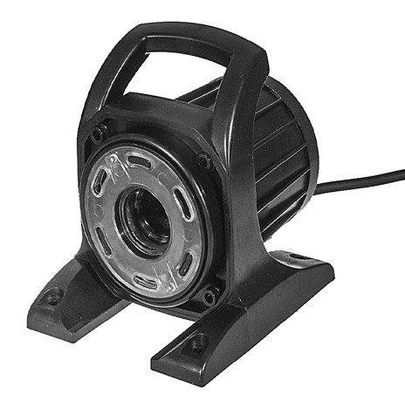
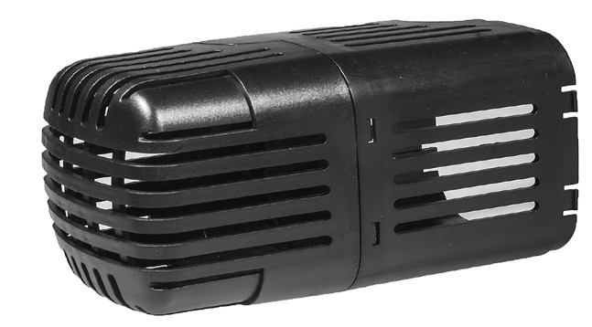
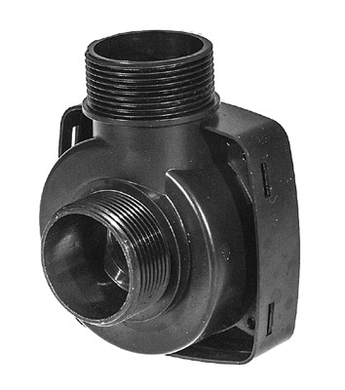
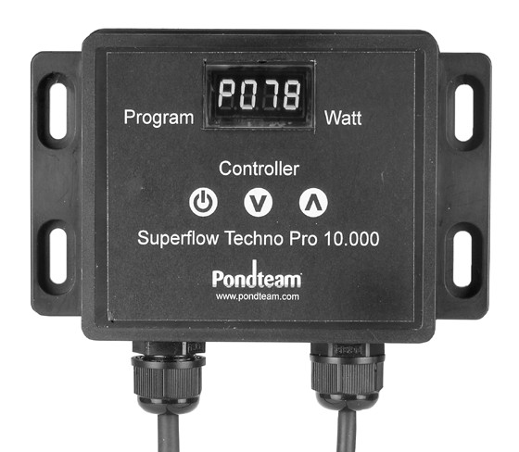
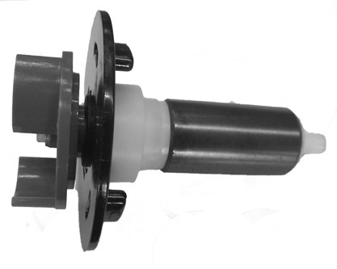
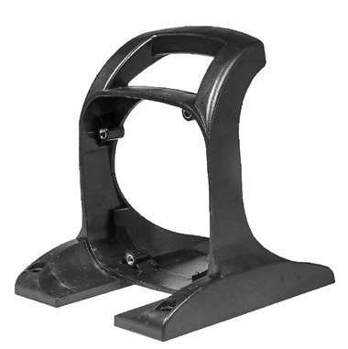
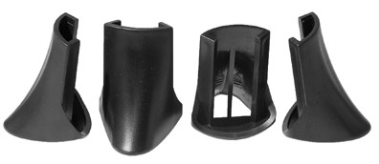
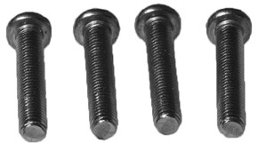
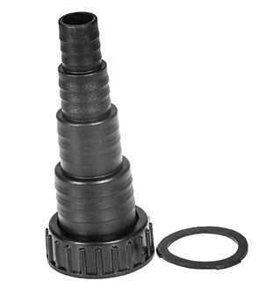
Osat/Delar – Superflow Techno Pro 10000

Pumppumoottori / Pumpmotor

Tuotenro/Artnr. 30932
Suodatinkotelo / Filterkåpa

Ohjain virtauksen säätämiseen eri vaiheissa /
Styrbox för att reglera flödet i olika steg

Tuotenro/Artnr. 30934 Kahva / Handtag

Tuotenro/Artnr. 31339
Roottorin kansi / Rotorlock

Tuotenro/Artnr. 30937
Jalat / Fötter
Tuotenro/Artnr. 31324 Roottori / Rotor

Roottorin kannen ruuvit / Skruvar till rotorlock

Yleisletkuliitin
19/25/32/40 mm letkulle / Universal slangadapter
till 19/25/32/40 mm 9

Svenska
Bruksanvisning Superflow Techno Pro

Läs den här bruksanvisningen noggrant innan du använder pumpen.

Då vi kontinuerligt förbättrar och utvecklar våra produkter, kan tillbehör m.m. skilja sig från bilderna på förpackningarna.

Vi rekommenderar att Ni tittar på vår hemsida för att se de senaste uppdaterade bruksanvisningarna.

Beskrivning
Superflow Techno pumparna är avsedd för trädgårdsdammar,
och andra vattenkonster. Den lämpar sig utmärkt till filter,
vattenfall, bäckar, cirkulation och syresättning. De kan också
användas till fontäner (fontänmunstycken är inte inkluderade men kan köpas separat.)
Pumpen har en extern styrbox som gör att både funktion och
energiförbrukning enkelt kan justeras. Flödet kan ändras från ca 30 till
100% och samtidigt visar displayen kontinuerligt energiförbrukningen
i watt. I displayen står bokstaven F för flödesprogram och bokstaven P
visar strömförbrukningen i watt. Pumpen är försedd med ett elektroniskt
torrkörningsskydd, som stänger av pumpen automatiskt vid torrgång eller
om rotorn blockeras. Superflow Techno Pro pumparna lämpar sig även för
torrmontering i en pumpgrop, samt för drift i saltvatten.
På alla modellerna är styrboxen utbytbar och kan fås som reservdel.
Superflow Techno pumparna är synkrona enfas växelströms pumpar med
kondensator. Motorn är helt vattentät, skyddsklass IP68.
Den öppna vorteximpellern klarar partklar upp till ca 8 mm utan att
blockeras
Den nyutvecklade motorn är en av de mest energisnåla pumparna som finns på marknaden.

10

Innehåll
1. Pumphus m. 10 m gummikabel (IP68) + 2 m från styrboxen
2. Extern styrbox
3. Tvådelat filterkåpa
4. Handtag
5. Rotorlock med in- och utloppsadapter
6. Rotor
7. O-ring
8. Gängad sockel
9. Gängad slangadapter
Et stort sortment munstycken och kopplingar finns som tillbehör.
Teknisk data
Modell 10000 20000 30000
Max lyfthöjd 5,0 m 6,5 m 9,1 m
Reglerbart flöde l/t 4400-9200 9300-19800 12000-29300
Reg. energiförbruk. 15-85 W 34-187 W 49-300 W
Inlopp / Utlopp 1 1/2” 2” 2” / 2 1/2”
Garant 3 år 3 år 3 år
Artkel Nr. 30335 30336 30338

Toleransen i strömförbrukning kan variera 15%, för de olika programmen.

Till Modell 10000 medföljer Universal slangadapter till 19mm - 25mm
- 32mm - 40mm slang. Till de övriga modellerna medföljer Universal slangadapter till 25mm - 32mm - 40mm - 50mm slang.
Säkerhetsföreskrifter:
Pumpen får bara användas till trädgårdsdammar, och liknande.
De elektriska installationerna måste överensstämma med
gällande föreskrifter. Är du det minsta tveksam skall en
auktoriserad elektriker rådfrågas. Innan du använder pumpen förvissa dig om att kabel och kontakt inte har några synliga skador.
Spänningen i det lokala elnätet skall överensstämma med vad som står på
typskylten. Pumpen skall alltid anslutas över en jordfelsbrytare på högst
30 mA.
11

Elanslutningen skall skyddas mot fukt och placeras minst 2 meter från dammen. Kontakten får inte utsättas för fukt.
Innan du utför något arbete i dammen skall pumpen kopplas från elnätet genom att du drar ur kontakten.
Av säkerhetsskäl får pumpen bara repareras av leverantören. Alla
obehöriga ingrepp i pumpen gör att garantin bortfaller.
Pumpen skall aldrig bäras eller hängas i elkabeln. Elkabeln får inte kortas eller modifieras.
Pumpen får inte användas av barn eller personer som inte förstår handhavandet.
Användning
Pumpen skall nedsänkas helt under vattenytan så pumphuset fylls med vatten utan luftbubblor, och placeras minst 20 cm under vattenytan då den annars kan suga luft.
Vattentemperaturen får inte överstiga 35° C. På vintern skall pumpen skyddas mot frost.
Pumpen stängs och sätts igång genom elkontakten eller styrboxen.
Superflow Techno Pro har inga yttre metalldelar och därför även användas i saltvatten.
Pumpen klarar partklar upp till ca 8mm, men bör placeras ovanför en smutsig botten på t.ex. en sten.
Torrmontering
Superflow Techno Pro kan också torrmonteras utanför dammen. Placera pumpen i en pumpgrop. Pumpen skall placeras under vattenytans nivå. Detta då pumpen inte är självsugande utan vattnet måste rinna in i den.
1. Ta bort filterkåpan.
2. Montera en tät slangadapter och slang till pumpens insug
och utlopp. Förvissa dig om att det inte läcker. Sugslangen in i
pumpen skall vara så grov, och kort som möjligt för att förebygga överhettning. (Max 50 mm).
3. Fyll sugslangen och pumpen med vatten innan pumpen kopplas till
elnätet.
4. För att förhindra smuts in i pumpen, bör du montera ett förfilter på

12
sugslangen.

Förhindra överhettning
Pumpen är försedd med en värmesäkring och stängs
automatiskt av vid torrgång eller överhettning.
Om pumpen blir för varm löser det inbyggda termoskyddet ut
och stänger av pumpen. Detta så att inga skador ska uppstå på pumpen.
Innan du startar pumpen skall du kontrollera följande:
1. Du får en felindikering i styrboxens display.
2. Kontrollera att sugslangen har tillräcklig dimension och inte är
tilltäppt.
3. Är förfiltret tilltäppt?
4. Kontrollera så att det inte sitter smuts, som stoppar rotorn. När ovanstående är kontrollerat kan pumpen startas igen.
Underhåll
Följ säkerhetsinstruktionerna och koppla ur pumpen från elnätet innan underhåll görs på pumpen.
1. Ta bort filterkåpan genom att trycka på sidan av filterkåpan.
2. Dra handtaget bakåt och ta bort det.
3. Skruva ur de fyra skruvarna och ta bort rotorlocket.
4. Ta ur rotorn från motorhuset. Var noga med o-ringen som ligger i flänsen.
5. Gör rent delarna i ljummet vatten med en svamp.
6. När delarna är rengjorda, monteras o-ringen i flänsen, var noga
med att få den ordentligt på plats.
7. Montera tillbaka rotorn i motorhuset.
8. Kontrollera att rotorn kan snurra utan motstånd och att o-ringen
sitter rätt.
9. Montera tillbaka de fyra skruvarna.
10. Sätt tillbaka handtaget
11. Sätt tillbaka filterkåpan.
Kontrollera med jämna mellanrum pumpen och rengör den. Detta kräver inga tekniska kunskaper utan det räcker med att följa bruksanvisningen. Superflow Techno pumpen klarar partklar upp till 8 mm vilket gör
underhållet minimalt.
OBS! Om pumpen används i kalkhaltigt (hårt) vatten skall rotorn rensas
regelbundet med avkalkningsmedel så den inte kalkar igen. 13

Kontrollboxen till Superflow Techno pro
Boxen kan styra flödet på en techno pro pump i olika intervaller. Displayen
visar först programnumret som går från ca 30-100 som max. Efter en stund
visas energiförbrukningen i Watt. Energiförbrukningen i maxläget varierar
med pumpens belastning och ligger normalt lägre än vad som står på
kartongen.

Kontrollboxen sätts så den inte utsätts för direkt regn eller sol.

Reglering.
När boxen ansluts lyser displayen upp.
Pumpen startar långsamt för att inom ca 10 sekunder uppnå önskat värde. Vid strömavbrott kommer boxen ihåg värdet den var inställt på.
För att reglera pumpen under drift gör du följande.
1. Tryck med ett finger på displayens upp/nerpil. Displayen lyser då upp.
2. Vänta någon sekund och tryck lugnt på önskad åtgärd.
3. När pumpen reagerar kan fingret hållas på upp/ner så ändras displayen fortlöpande.
Pumpen kan också sättas på/stängas av via displayen.
Tänk på att inte trycka hastigt utan lugnt och mjukt så kontrollboxen hinner registrera åtgärden.
Vid behov återställs boxen genom att strömsladden dras ur kontakten.

14

Error Display på kontrollboxen

Felkod på displayen | Orsak | Lösning
ER01 | Problem med spännin-  gen till kontrollboxen. | Kontrollera kabeln och  strömförsörjningen.
ER02 | Kontrollboxen är  överhettad. | Kontrollboxen får inte  tillräcklig ventilation.  Boxen får inte kapslas  in eller placeras i sol-  ljus.
ER03 | Pumpen kör utan mot-  stånd (torrt) en längre  tid. | Kontrollera att pum-  pen får tillräckligt med  vattenkylning.
ER04 | Pumpen är blockerad  eller kabelfel. | Kontrollera att pum-  pen inte är blockerad  och/eller kabeln är  ansluten korrekt.
ER05 | För hög eller låg spän-  ning. | Kontrollera ström-  försörjningen.

15

Förvaring på vintern
Skydda pumpen mot att frysa in. Innan vintern tas pumpen
in och rengörs, enligt ovanstående anvisningar. Lägg sedan
pumpen i en hink med vatten och förvara den frostrit.
Garant
Den här pumpen täcks av en 3 års garant mot produktions- och materialfel. Garantin gäller inte mot handhavande fel, kalk, frost eller felaktigt bruk.
Garantin bortfaller om elkabeln kortas eller ingrepp görs i
pumpens elektriska delar. Inköpskvittot gäller som garantsedel. Vid
garantreklamation skall inköpskvittot eller kopia medfölja. Under
garantperioden repareras eller byts pumpen ut. (Vårt val).
OBS: Rotorn är en förslitningsdetalj och omfattas ej av garantin. Garantin
gäller endast pumpen och transformatorn men inga följdskador. Garantin
gäller utöver konsumentköplagen och är ett frivilligt åtagande från
leverantören.
Avfallshantering:
En defekt pump får inte slängas bland ordinarie hushållssopor
utan skall lämnas in på en av kommunen bestämd plats för
elmateriel t.ex. en miljöstation. Pondteam är med i elkretsen för
återvinning av elavfall och REPA för återvinning av emballage.

16

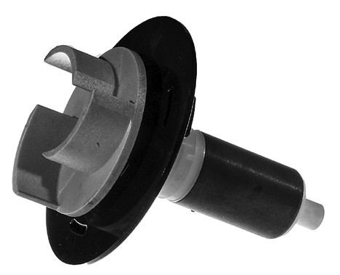
Osat/Delar – Superflow Techno Pro 20000

Pumppumoottori / Pumpmotor
Ohjain virtauksen säätämiseen eri vaiheissa (vaihdettava varaosa) / Styrbox för att reglera flö-
det i olika steg (utbytbar
reservdel)

Tuotenro/Artnr. 30933
Suodatinkotelo / Filterkåpa

Tuotenro/Artnr. 30938
Kahva /Handtag
Tuotenro/Artnr. 31328

Tuotenro/Artnr. 31340 Roottori / Rotor Roottorin kansi /
Rotorlock

Tuotenro/Artnr. 30938 Roottorin kannen
Jalat / Fötter ruuvit /Skruvar till rotorlock

Yleisletkuliitin
25/32/40/50 mm letkulle / Universal slangadapter till 25/32/40/50 mm
17

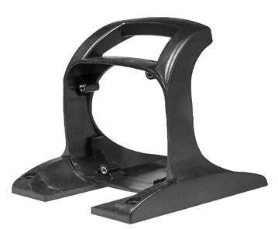
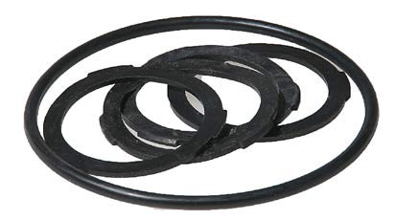
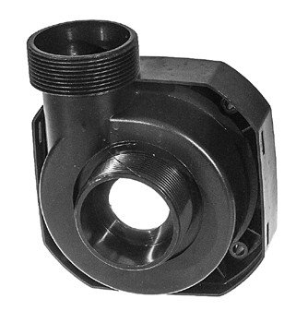
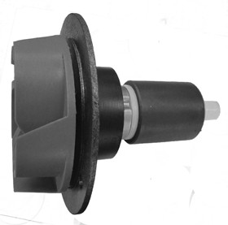
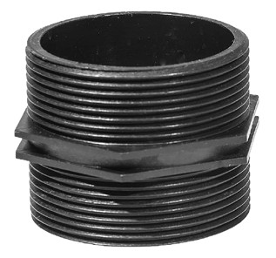
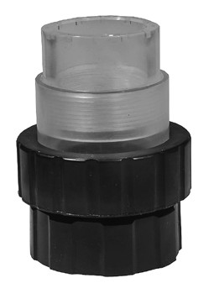
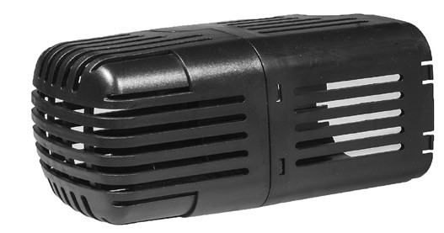
Osat/Delar – Superflow Techno Pro 30000

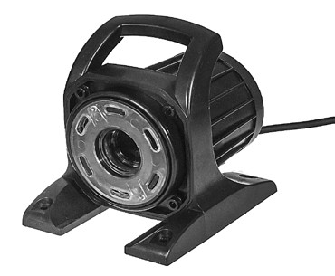

Pumppumoottori /
Pumpmotor

Tuotenro/Artnr. 30936
Kahva / Handtag

Tuotenro/Artnr. 31329
Roottorin kansi /
Rotorlock

Roottorin kannen O-rengas ja letkuliittimen tiivisteet / O-ring till rotorlock och tätningsringar till slangadapter

Tuotenro/Artnr. 30939
Jalat / Fötter

Kierrenippa /
Gängad sockel

Kierreliitin (liimataan 50 mm putkeen/ letkuun / Gängad slangadapter (limningsbar till 50 mm rör/slang)

Roottorin kannen ruuvit / Skruvar till rotorlock
Ohjain virtauksen säätämiseen eri vaiheissa (vaihdettava varaosa) / Styrbox för att reglera flödet i olika steg (utbytbar reservdel)

Tuotenro/Artnr. 31330 Roottori / Rotor

Tuotenro/Artnr. 30931 Suodatinkotelo / Filterkåpor

Yleisletkuliitin
25/32/40/50 mm letkulle /
Universal slangadapter
till 25/32/40/50 mm 18

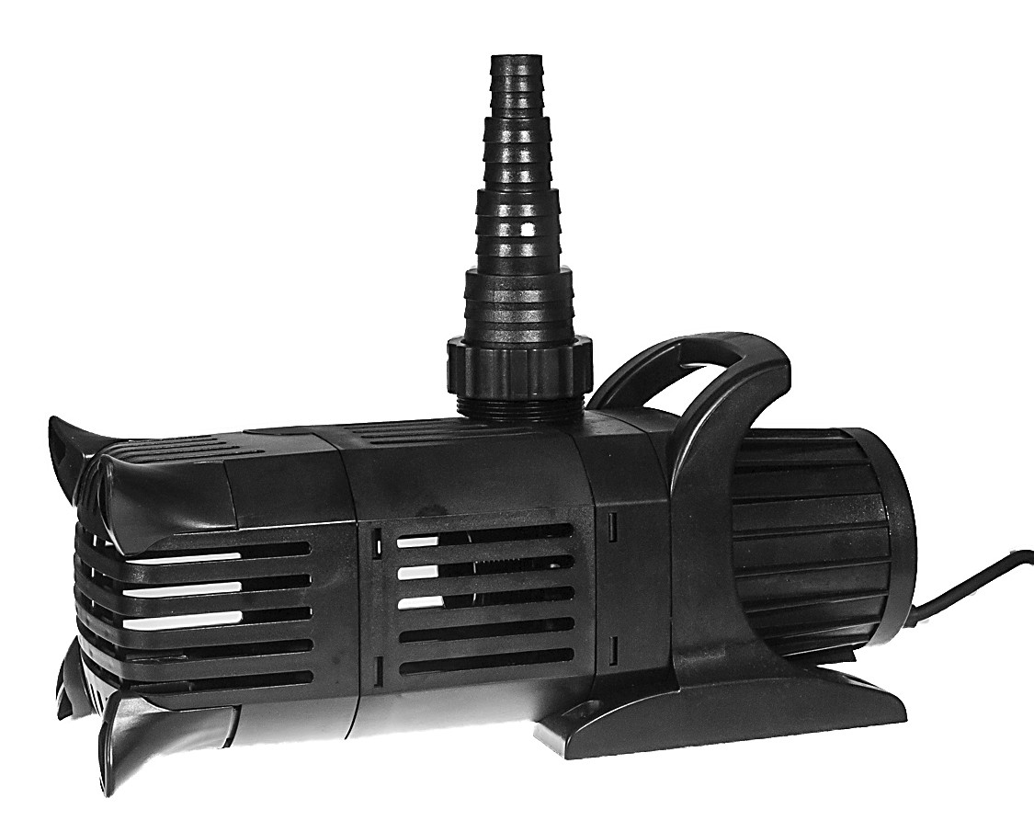
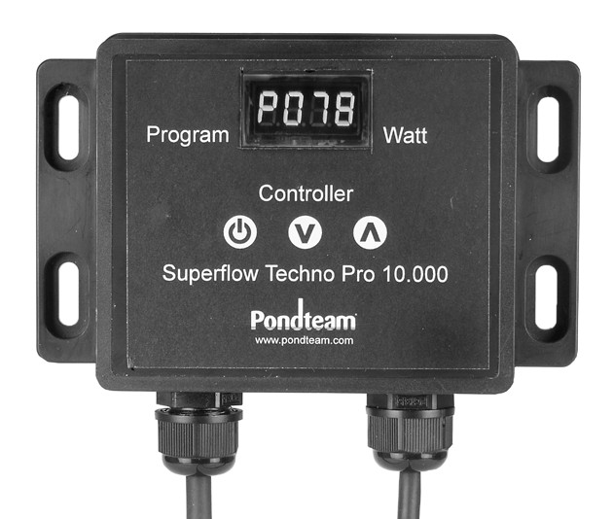

Mossvägen 17
S-232 37 Arlöv
SE: Tlf. 0046 (0)40-462112 DK Tlf. 0045 44669909
SE: Fax 0046 (0)40-462114 DK Fax 0045 44669919
Mail info@pondteam.se Mail info@pondteam.com
Ohjekirjaversio / Manual versio 20161020

